第一部分 CSS样式表的使用
- 样式的运用
在网页书写时有几种书写样式的办法，行间样式，内部样式还有外部样式文件。现在，绝大部分的样式出于维护方便的目的基本都采用外部样式文件的方法来书写，但是也有极少数时候会在行间书写。但是不建议这样做，毕竟维护起来有些难度。同时，有些时候一套样式表是可以被其他的文件引用的，所以相对来说，外部引用的样式表是比较好的选择。

- 边框的形状
边框的形状是“非矩形”，它的形状是根据其粗细来决定的。所以说不能直接说是矩形或者是梯形。
- 利用border的性质来画三角形
经常用到的一个图形就是三角形，要是不想使用图片或去切图的话，就可以使用CSS中的border上的属性来进行设置。首先将div的宽高都设为零，然后设置边框的相关值，注意，颜色必须设置为透明（transparent，这样就算背景变化也不会打乱布局），然后再对需要的那一边进行设置颜色。
- 背景
内容会撑开元素宽高，但是背景（图片）不会撑开元素宽高。背景图片会铺满整个元素的空间，这是默认的。可以调整位置（background-position：背景图位置，可以使具体的数值，也可以是center之类的值，只有一个值的时候，默认第二个为center），也可以决定是否需要重复。
书写的时候是部分书写顺序的，但是按照由简到繁来书写最好，当然前提是重要性优先。
- 背景图滚动
Background-attachment：xx；
Scroll:（默认）随滚动条滚动。
Fixed: 背景图不会随着滚动条滚动而滚动，保持在可视区范围内。
- 盒子阴影
box-shadow：实现元素的阴影。
语法：对象选择器 {box-shadow:[投影方式] X轴偏移量 Y轴偏移量阴影模糊半径 阴影扩展半径 阴影颜色}
参数如上，除了X/Y两个轴的偏移量不是可选参数以外，其他的都是可选参数。投影方式默认的是外部阴影，若为inset则是在元素内部阴影。其中的偏移量默认是正值，可以取负值，正负值就是确定阴影的方向。
- text-shadow——文字阴影
语法：对象选择器 {box-shadow:[投影方式] X轴偏移量 Y轴偏移量阴影模糊半径 阴影扩展半径 阴影颜色}
文字的阴影效果实际上和盒子的阴影是一样的用法。
- 文字相关注意事项：
- 文字的字体一般都是选择的是偶数值。
- 对于文字的种类，中文的时候默认是宋体。很多时候也将会选择使用Arial这个字体类别；
- 行高：文字在一行中占用的高度，可以用来控制字体在一行之中和上下的距离。为了让字体居中，那就让行高等于容器高度；同样，要使文字与图片垂直居中也是使用行高来控制。
- 复合样式书写顺序：
font：style|weight|size/line-height|family

- 行高的特性和测量方法
多行文字之间需要测量测量行高；
方法：
- 、确认文字大小；
- 、确认两行文字之间的空隙距离；
- 、空隙大小的一半就是文字的行高；
遇到空隙的值为奇数的时候，实际上就是文字上方要比下方少一个像素，为偶数时则上下相等。
- 通过辅助线测量多行文字的距离。
- 文本设置
  - 文字颜色：color
  - 对齐方式：text-align
  - 首行缩进：text-indent；（em缩进字符的单位，是当前字体大小的值）
  - 字母间距：letter-spacing
  - 文本修饰：text-decoration
  - 单词间距：word-spacing（针对的是英文单词之间的间距，因为他是以空格为白鸥之来解析判断是否为单词的）
  - 强制不换行：white-space：normal、Nowrap等
11、文字大小测量
一个空格的大小：在宋体字体下文字大小的一半。（字体格式不一样时，空格大小也不一样）
字体大小测量：测量文字大小时最好使用从上到下的方式来测量，这样相对比较准确。

12、盒模型相关属性

- padding：内边距，属于内填充，会撑大容器的大小。其值没有一一对应设置的时候，少了哪一个就取其相对的那一边的值来设置。值的顺序是顺时针方向变化的。
- margin
外边距，设置的是标签与标签之间的距离。相关性质与padding相似。
1）、margin-top传递问题：子元素的margin-top会传递给父级，使用的时候需要注意。解决方法之一是使用border来阻止传递问题。
2）、margin的上下叠压
解决办法：一种是单独给某一个元素的某一方向设置一个margin值，margin叠压会取最大的一个margin值。要是元素没有其他的特殊的特征，有时候也是可以用padding来代替的，但是不建议使用padding代替

盒模型

现在主流盒模型有两种，一个是IE的盒模型，另一个是w3c的盒模型（称作标准盒模型），二者的区别在于是否将padding和border包含进content里面去。IE的模型包含了，而w3c没有包含。
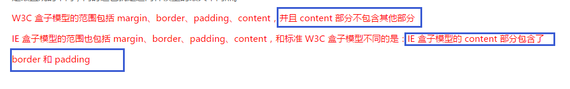
（1）标准盒模型

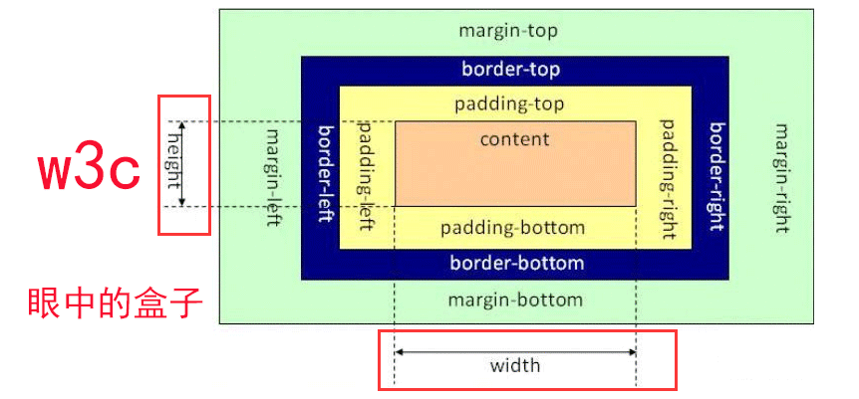
标准的盒模型中，content的宽度不包含元素的border、padding的值，设置的元素宽度就是content的宽度；该元素盒子宽、高应该是加上了padding、border以及margin之后的大小。例如：width：100px；height：50px；padding：10px；border：1px；margin：10px；
那么在标准盒模型中：
盒子宽度=200+10*2+2*1+2*10=242
盒子高度=50+10*2+2*1+2*10=92

盒子的实际高度：200+10*2+2*1=222（就是不包含margin）
盒子实际高度=50+10*2+2*1=72

（2）IE盒模型
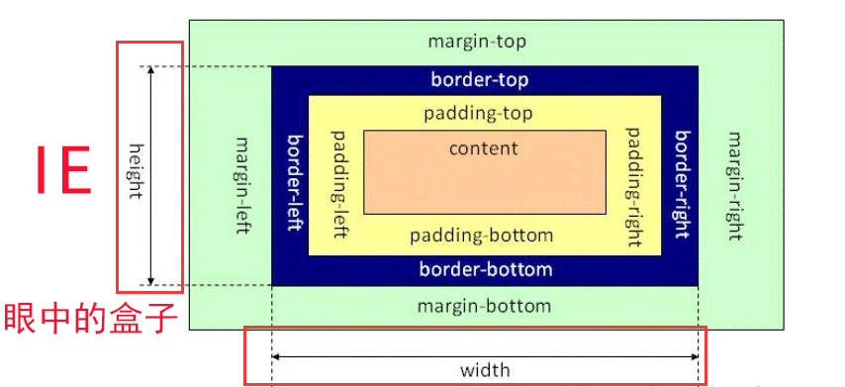
IE的盒模型中，content的宽度包含元素的border、padding的值，设置的元素宽度就是content的宽度；该元素盒子的宽、高应该是加上了margin之后的大小。例如：width：100px；height：50px；padding：10px；border：1px；margin：10px；
那么在IE盒模型中：
盒子宽度=200+2*10=220
盒子高度=50+2*10=70

盒子的实际高度：200
盒子实际高度=50

还有一个怪异模式的概念，但是这实际上是文档类型声明的关系。在编写文档的时候，没有声明文档类型，那么在IE6,7,8中就会触发怪异模式。其实所谓怪异模式也只是由于存在两者盒子模型，当没有文档类型声明的时候，各个浏览器会按照自己的标准来解释盒模型，也就出现了所谓的怪异模式（quakrs）。现在绝大多数的网页都是按照标准盒模型来布局的，兼容性较好。

- a标签以及伪类
a标签常用来设置链接、锚点以及下载。
a标签一共有四个伪类，而伪类则是用来为元素添加特殊效果的。其中四个伪类分别是：link、visited、hover、active（书写顺序就是这样），分别表示未点击链接、已访问过链接、鼠标移入、鼠标点击时；

14、常用标签
（1）span标签——主要用于区分以及占位；
- header——主要用于页面头部信息和板块头部信息；
- nav——导航
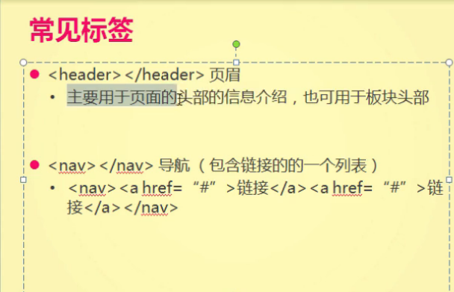
- footer——用于页面或者板块底部
- Section——页面上的板块，用于划分页面上的不同区域或者文章中的某个章节；
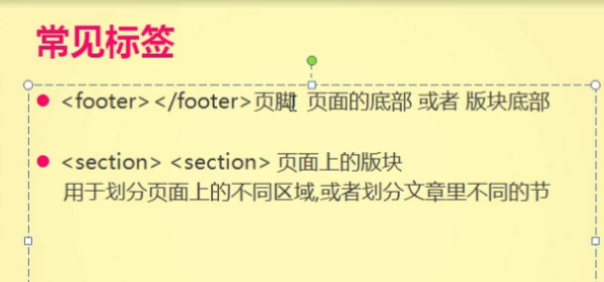
- article——用来在页面中表示一套结构完整且独立的内容部分；
- aside——可以包含与当前页面或主要内容相关的引用、侧边栏、广告、nav元素组，以及其他类似的但是有别于主要内容的部分。
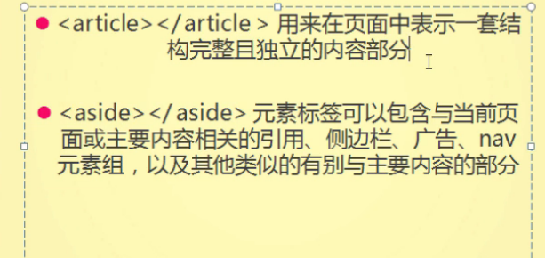
（8）time——用来表现事件或者日期
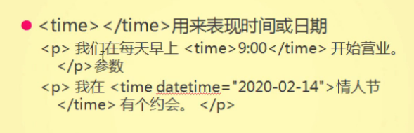
- h1-h6——用于标题（h1每个页面最好只有一个）；
- P——段落
- strong——加粗强调
- em——斜体加粗强调
- mark——标记标签，效果就是标签的内容标记为黄色背景；
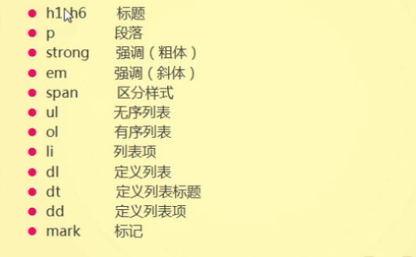

- 标签样式初始化——CSS Reset
原则：
凡是浏览器的默认样式都不要使用，因为每个浏览器的标签默认样式可能会出现不一致的情况；

最好的做法是将所有默认的样式全部清除，然后根据实际的设计稿进行重置。

哪些样式需要重置：
（1）、与盒模型相关的属性；
Padding
Margin
Border
- 、标签特有的样式
ul>li——list-style
ol>li——list-style
P
- Body

书写原则：
建议是用一个标签再重置一个标签的样式，不雅将所有标签的样式全部重置。
同时，把各种标签的样式重置分类，不要有的没的都写到一起。

16、border-radius——控制圆角
要是想要画圆或者控制矩形的各个角变成圆角的话，就需要用到这个性质。通常可以用像素和百分比来控制。
对于画圆来说，只要百分比到50%就可以实现。
- 常用选择器
- ID选择器
通过元素的id属性，然后通过ID选择器来选出元素。这个ID是唯一的，每个id属性只能给一个元素使用。
- 类选择器（.class名称）
Class可以是多个，而不是像ID一样的具有唯一。
- 标签选择器
直接写上标签名，这样会对当前页面上所有的该类标签选中。
- 群组选择器
多个元素写在一起，中间用逗号隔开。
- 包含选择器
是一个范围查找。在某个范围内去查找元素，中间用空格隔开；
- 通配符（*）
找到页面上所有的元素，或者说是符合规则的所有元素。但是，通常都不建议使用通配符（杀伤力太强了！！！）

- 选择器的优先级
Style （行间样式）> id > class > 类型选择 > *
行间样式 > id选择器 > 类选择器 > 标签选择器

- 块元素与内联元素
- 块元素
  - 默认占满一行，即使是没有宽度也一样；
  - 支持所有的CSS命令；
- 内联元素
  - 同一排可以继续跟跟同类标签；
  - 内容会撑开宽度；
  - 不支持宽高的设置；
  - 不支持上下margin
  - 代码换行被解析；（两个标签之间换行的话就会被解析为一个空格）

- 块元素与内联元素的转换
display属性——不会改变标签的本质（例如本来是块级，使用disp之后还是块级元素）
display：block——转换内联元素为块级元素，这样就可以具有块级元素的属性；
display：inline——转换块级元素为内联元素，这样就可以使其既具有内联元素的属性；
display：inline-block——使其既具有块级元素的属性，又具有内联元素的属性；可以让块元素在一行上显示，行内属性支持宽高，没有宽度的时候，内容撑开宽度。

- 浮动——float/文档流
文档流就是文档中可显示对象在排列时所占的位置。
- 、浮动的定义
使元素脱离文档流，按照指定的方向发生移动，知道边界后者相邻的浮动元素停下来。
- 、float可以取的值
left | right | none | inherit
注意：左右浮动是有差别的，右浮动会将元素从右边开始排列，第一个最靠近右边，依次下来；
Float的特征
- 块在一排显示；
- 内联支持宽高；
- 默认内容撑宽度；
- 脱离文档流；
- 提升层级半层；

（3）clear：left | right | none | inherit；元素的摸个方向上不能有浮动的元素。
clear：both——元素左右两侧都不允许元素浮动；
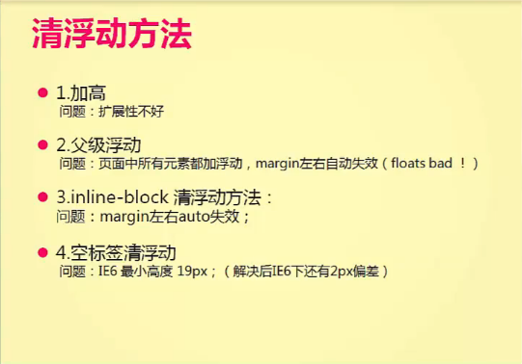
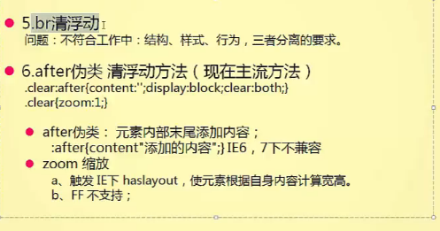
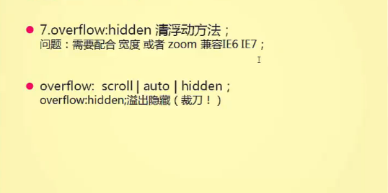
- 加高度：给父级加高度，但是这样的可扩展性不好，比如瀑布流，这样的高度不固定的项目；
- 父级浮动：意味着需要给父级加浮，一级一级向上，导致问题出现；同时，这样会导致margin左右自动失效。这样的处理办法是很糟糕的。
- display：Inline-block；同上，也会导致margin左右的auto失效；
- 空标签清除浮动：这样会导致但凡用到清浮动，就需要使用，不符合w3c标准；
- br清除浮动；不符合结构、样式、行为三者分离的要求；
- after伪类清除浮动（现在主流方法）
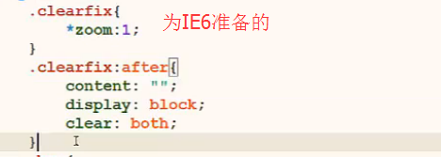
其中的content的属性值，要是想要在元素后面加入什么内容就写，否则就让它是空的。
- overflow清除浮动：会导致超出父级范围的内容就看不到了，所以也是不好的；
综上所述，最好的办法还是使用伪类来实现。

21、BFC、haslayout

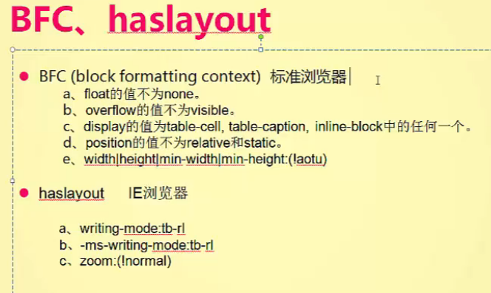
BFC:块级元素上下文；

定位

relative：相对定位
a、不影响元素本身的特性；
b、不使元素脱离文档流（元素移动之后的原始位置会被保留）；
c、如果没有定位偏移量，对元素本身没有任何影响；
d、提升层级；
定位元素控制位置：top、right、left、bottom，定位元素偏移量。
================
absolute：绝对定位
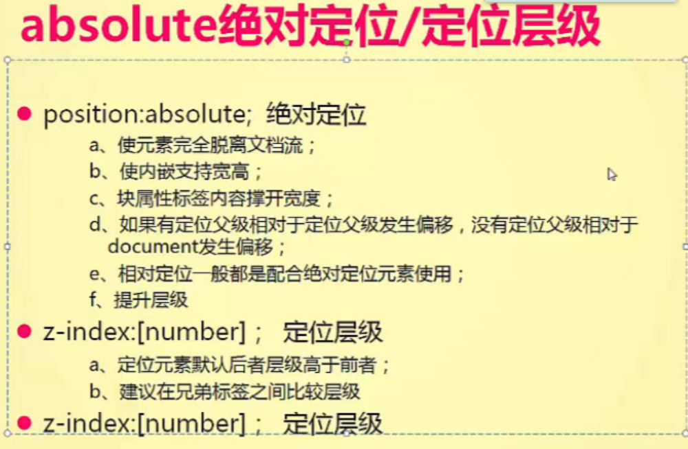
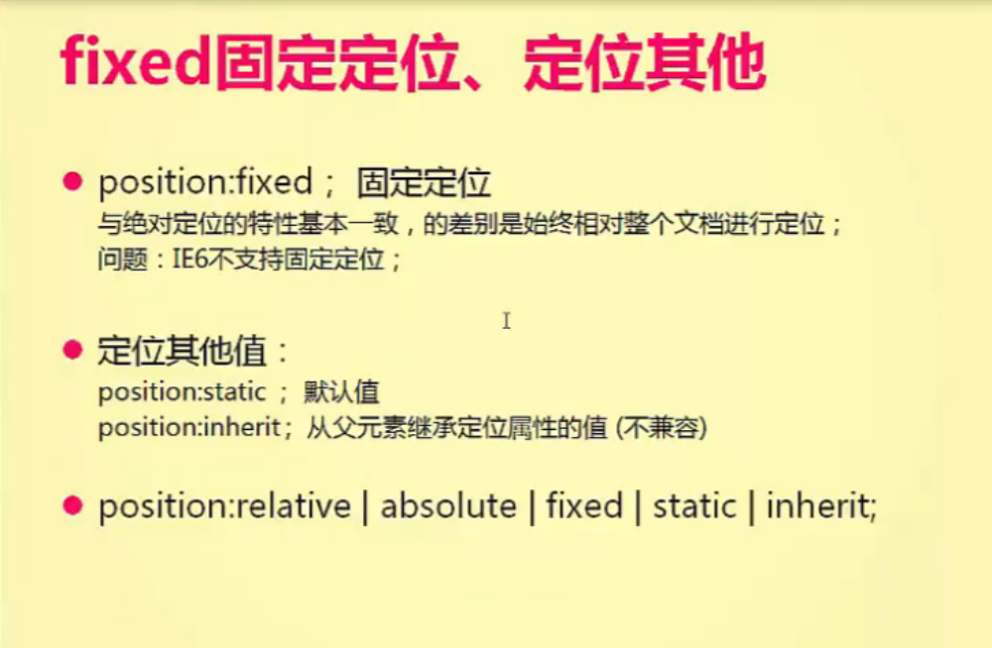
要是父元素添加了透明属性值，那么所有的子元素都会有透明度，相当于会被子元素继承。

表格和表单
1、
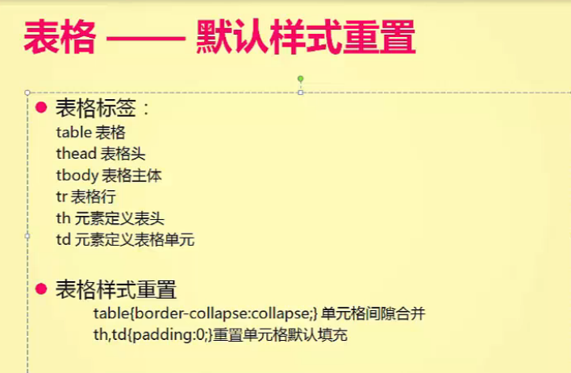
在需要为表格添加样式的时候，如果不是使用行间样式，那么就必须在使用选择气器的时候具体到那个元素上去，例如给表格添加边框，在样式表中就必须具体到td或者thead、tr上去，否则样式就会失效。当然，对于表格边框的合并，还是要添加在table上面的。
其次，还要注意表格有默认的padding值，因此在样式重置的时候不能忘了。

2、单元格合并
首先注意，合并单元格的时候，需要注意和并的数量要和剩下的数量之和不能超过缘由的总数。
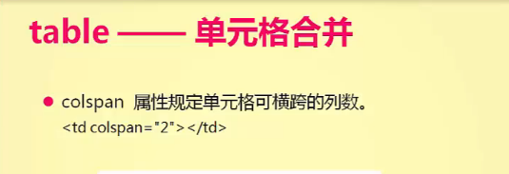

合并列 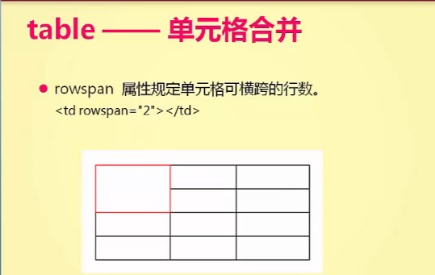
合并单元格的时候，首先要明确在合并行的时候，通常在被合并的两行中，最后一行需要删掉一个单元格，否则就会被顶出；同理，在合并列的时候也是需要删掉一个的。总之，合并的数量和剩下的数量之和，总数不能改变。

表单
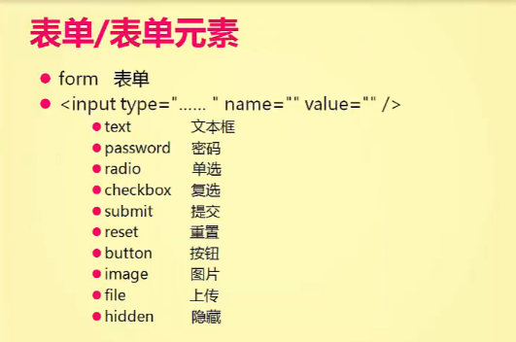
- name：实现为元素分组（单选框、复选框）互斥的效果，前提是name的值相同；同时，name也是存进后台的内容。

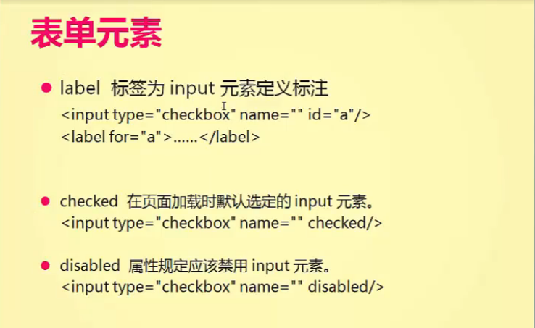
- label标签可以和input标签一起组成一组内容，比如在输入的时候，点击label中的内容就可以直接让光标出现在输入框中等效果。
- checkbox元素类型，实现复选框效果。要是在input中默认输入checked，那么页面中那个复选框就默认被选中；要是需要禁用这个复选框，那么就添加一个disabled属性（单选框radio也是一样的）。
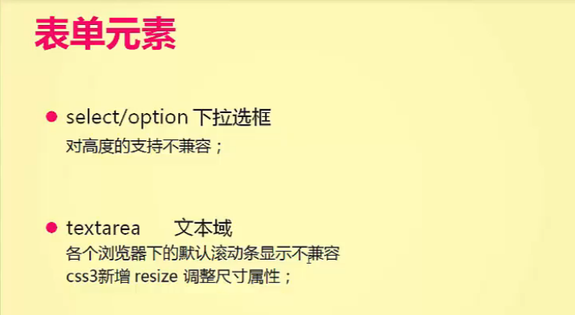

兼容性介绍（主要是IE系列）和H5标 签兼容
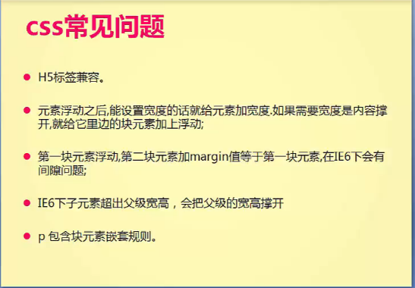
1、H5标签兼容
- 因为IE6（IE6/7/8非标准浏览器）不支持H5标签，因此所有的H5标签在IE6中都不能识别，如果需要兼容，就必须使用js来动态创建（creatElement）新标签。
- 自定义的元素（通过js动态创建）默认是内联元素，要是需要使用块级元素的话，需要使用display属性将新创建的元素转换之后才能使用。
- 如果确实使用了很多H5标签，又必须进行IE兼容，那么就可以引用一个比较成熟的js库来实现。

- 元素浮动兼容
- 清除浮动最好的办法是用伪类来实现。
- 需要哪个元素进行自适应，那么浮动就应该加给哪个元素，要是加在父级上的话，就有可能出现兼容性问题，虽然在父级上面添加浮动可以清除浮动，但是这种清除浮动的方法并不好，有可能造成整体布局混乱。因为给当前元素的父元素添加浮动，有可能会让祖先元素受到影响，因此想要清除浮动还是需要用伪类的办法。
- IE5、6中margin出现缝隙：解决办法，第一种是不建议这样写代码；第二个办法就是两个元素都进行浮动，然后就不要再使用margin来撑开距离了，浮动之后元素自动就撑开距离，不需要再使用margin来撑开距离。

- IE5、6子级超出父级宽高会将父级撑开
- 在除了上述两个浏览器中，都是如第一个图所示，父级包不住子级的div，但是在IE5/6中则如图2所示，子级将父级的div给撑开了。这样会严重影响布局效果，因此不能这样写（不要让子元素的宽高超过父级）；
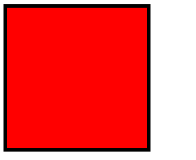
图一 图二

- P包含块元素的嵌套规则
不能包含块元素的标签有：p、h1-h6、caption、hr、dt是千万不能嵌套块元素的！否则就有可能生成一些莫名的标签，进而影响布局。
内联元素不能包含块元素，只能包含其他的内联元素；但是，块元素就可以包含块元素和内联元素。注意，还是有一些块元素不能包含另一些块元素，在DTD中规定过，块元素不能放进p里面，因为浏览器会在遇到另一个块元素的时候，自动把p结束掉，。

块级元素和行内元素

块状：
* <ol> * <ul>
* <dl> * <dt> * <table> * <p>
* <blockquote> * <h1>...<h6>
* <address> * <caption>
* <div>
内联（行内）：
* a - 锚点 * abbr - 缩写
* acronym - 首字 * b - 粗体(不推荐)
* bdo - bidi override * big - 大字体
* br - 换行 * cite - 引用
* code - 计算机代码(在引用源码的时候需要)
* dfn - 定义字段 * em - 强调
* font - 字体设定(不推荐) * i - 斜体
* img - 图片 较为特殊可定义宽高 * input - 输入框
* kbd - 定义键盘文本 * label - 表格标签
* q - 短引用 * s - 中划线(不推荐)
* samp - 定义范例计算机代码 * select - 项目选择
* small - 小字体文本 * strike - 中划线
* span - 常用内联容器，定义文本内区块
* strong - 粗体强调 * sub - 下标
* sup - 上标 * textarea - 多行文本输入框
* tt - 电传文本 * u - 下划线
* var - 定义变量

- margin叠压和传递的问题
margin折叠的产生有几个条件：

这些margin都处于普通流中，并在同一个BFC中；
这些margin没有被非空内容、padding、border 或 clear 分隔开；
这些margin在垂直方向上是毗邻的，包括以下几种情况：
1、一个box的top margin与第一个子box的top margin
2、一个box的bottom margin与最后一个子box的bottom margin，但须在该box 的height 为auto的情况下
3、一个box的bottom margin与紧接着的下一个box的top margin
4、一个box的top margin与其自身的bottom margin，但须满足没创建BFC、零 min-height、零或者“auto”的height、没有普通流的子box
垂直方向上毗邻的box不会发生折叠的情况：

- 根元素的外边距不会参与折叠
- 一个有clearance的box的上下margin毗邻，它会与紧接着的下一个box发生margin折叠，但折叠后的margin不会再与它们父box的bottom margin折叠
折叠边距的计算

- 当两个margin都是正值的时候，取两者的最大值；当 margin 都是负值的时候，取的是其中绝对值较大的，然后，从 0 位置，负向位移；当有正有负的时候，先取出负 margin 中绝对值中最大的，然后，和正 margin 值中最大的 margin 相加。但必须注意，所有毗邻的margin要一起参与运算，不能分步进行。

- margin-top会向父元素传递，解决办法如下：
- 给父元素添加边框可以解决；
- 给父元素添加overflow：hidden和zoom=1，即触haslayout和BFC。

- 上下margin的叠压：同级元素之间，上下margin中的第一个元素的下边margin和上边margin就会出现叠压。
- 通过设置样式的时候，比如尽量设置统一方向的margin，都是用margin-top或者margin-bottom；

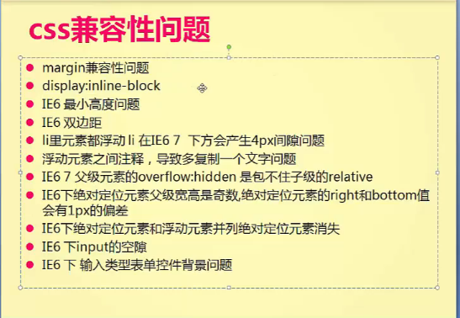

- display：inlin-block
这是一个晚于IE6 的值，因此IE6就是不支持，这里可以使用hack（*），触发haslayout。
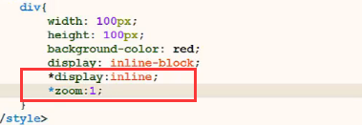

- IE6最小高度
在IE6中的最小高度默认的是19像素；IE6下需要解决最小高度问题的话，就使用overflow：hidden就可以了。

- IE6双边距
当元素浮动后在设置margin-left值的话就会出现两倍边距的问题。但是向右边浮动却不会出现这样的问题。
解决办法：针对IE5/6/7添加display：inline；

- IE6/7下，li中元素都浮动，li中下方存在4像素的距离
针对IE6/7添加垂直对齐；
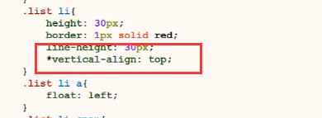

- 多元素之间复制，导致多元素之间文字被复制（小尾巴）
触发条件：
两个浮动之间有注释或者内联元素并且和父级元素宽度相差不超过3像素。
解决办法：
（1）两个浮动元素之间避免出现内联元素或者注释；
（2）与父级宽度相差3像素以上；

- ie6/7的overflow：hidden的父级是包不住子级的子级的relative
这个问题的解决办法就是个父级也添一个定位，这样的话就让两个元素的层级都提升，也就不会出现包不住的情况。写法如下，专门支队IE6/7写一个hack。
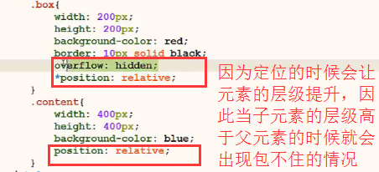

- IE6下有定位的父级元素的宽高是奇数的时候，绝对定位元素的right和bottom会有1px的偏差
解决办法：
避免父级元素的宽高出现奇数；

- IE6下绝对定位的元素和浮动元素并列（同级）的时候，绝对定位的元素会消失
解决办法：只要将其中一个元素包在另一个元素中，也就是让这两个元素不处于同一个层级中。

- IE中的input空隙
解决办法：给IE6/7下的input元素针对IE6/7添加浮动*float：left

- 输入类型的表单控件背景问题
解决办法：设置backgroundattachment：fixed；

hack
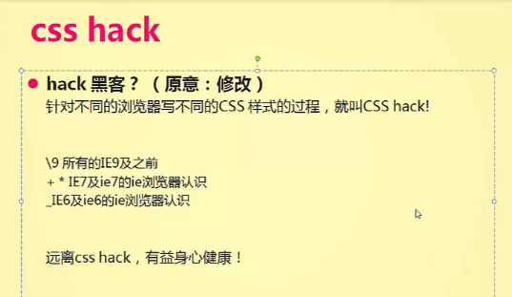

- PNG24的兼容
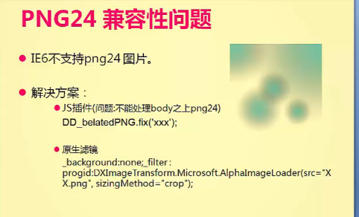

- 样式优先级
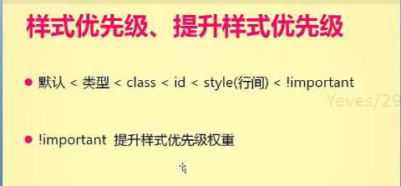

- 清除浮动
清除浮动的方法有好几种，但是目前比较好的清除浮动的方法是使用伪类来清除浮动。
clearfix：after{
content：’’’’ ;
clear:both ;
height:0;
display：block；
overflow：hidden；
visibility：hidden；
}
.clearfix{zoom:1} /*对IE进行兼容处理*/
在元素浮动之后，如果不清除浮动的话就会造成父元素塌陷，影响布局。因此，一般会在父元素上面进行清除浮动的处理。通常情况下，如果是有单独的reset样式表，最好就卸载样式表中，便于重复使用，也不用每次哦都要重新写一份。

- 圆角尺寸的测量
测量圆角的尺寸地比较简单的，就是选定元素的某一个边，从开始量到结束。
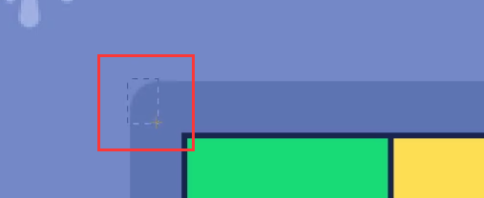

- 关于各种列表的使用
（1）定义列表：通常用于图文结构；

